Heh şimdi geldik kapının fedaisine 😏
Firewall = ağın bodyguard’ı

🛡️ Firewall nedir?

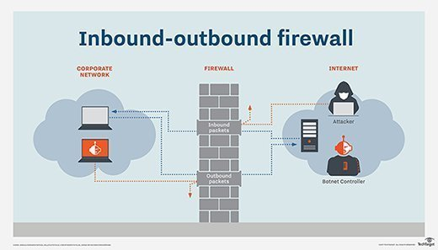
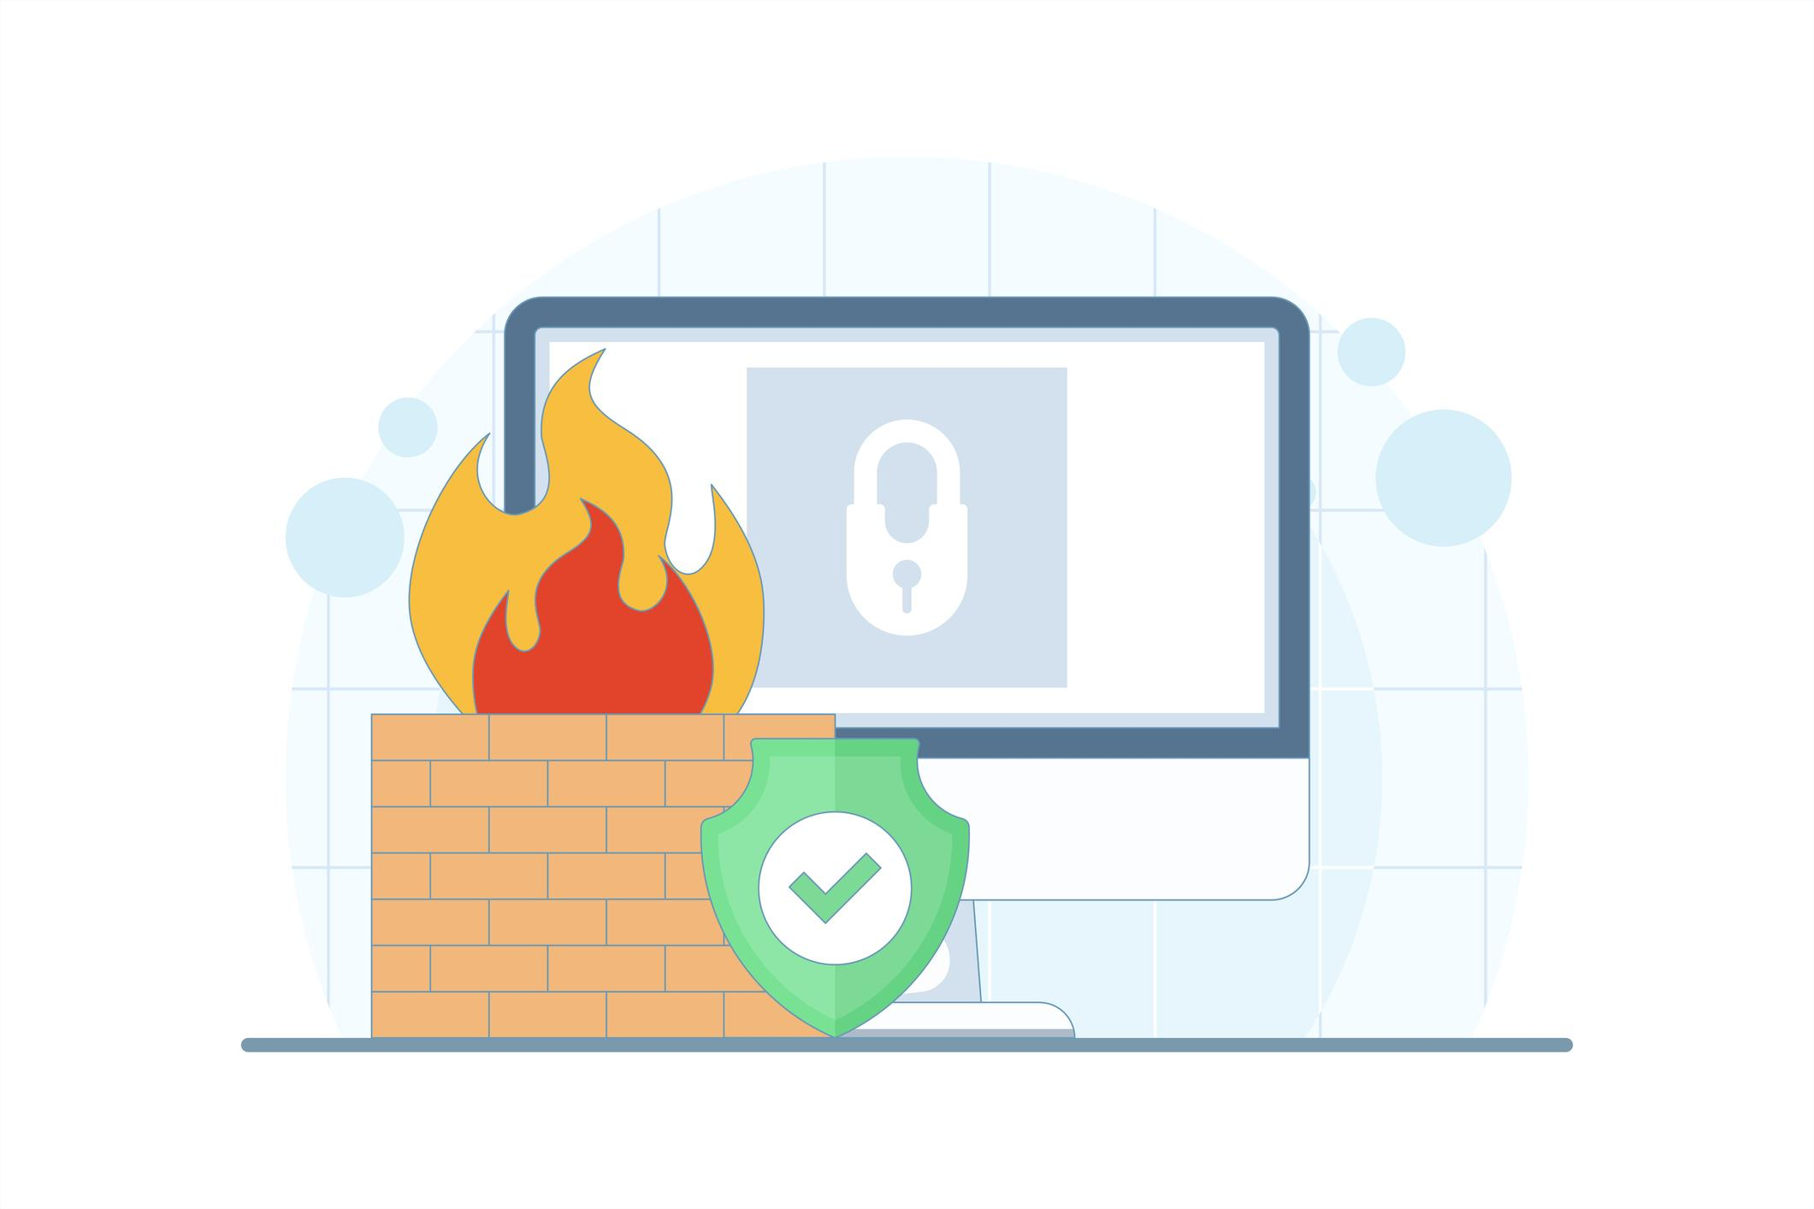
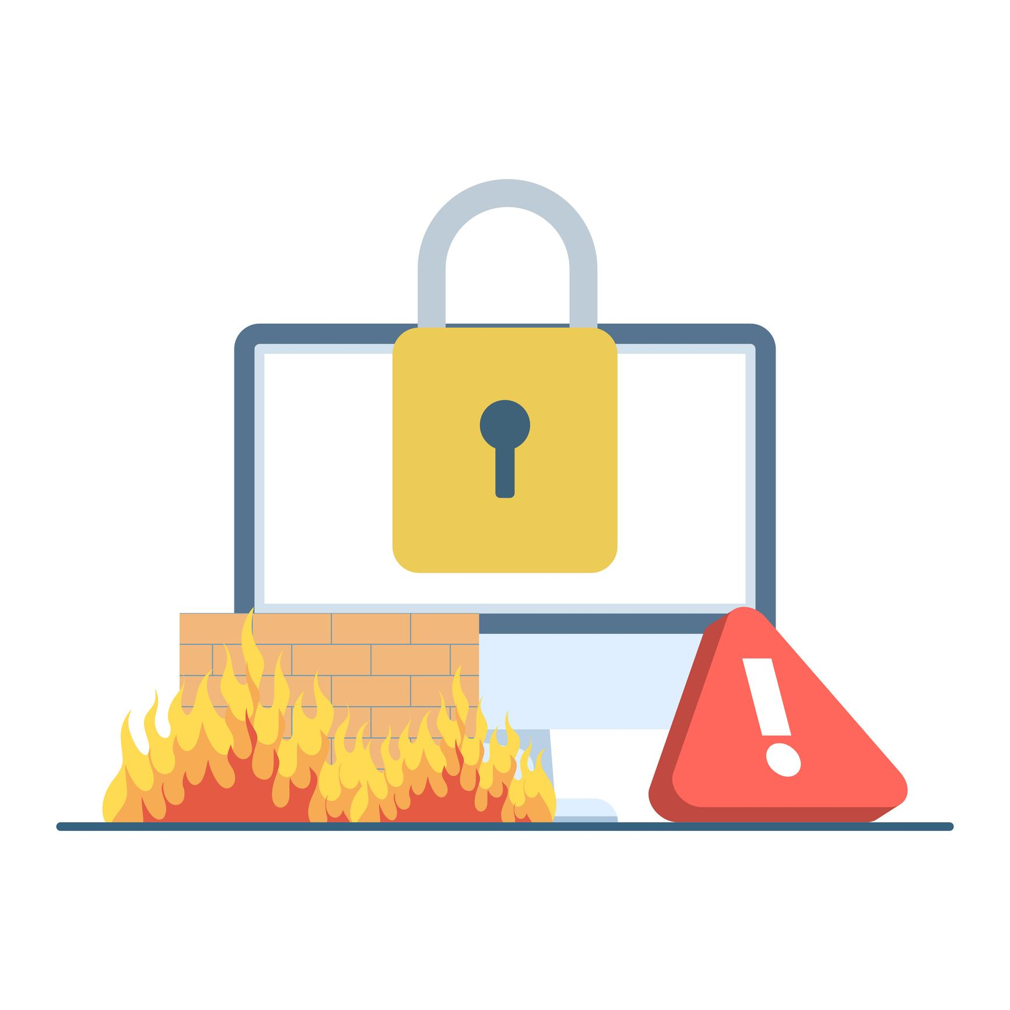
👉 Firewall:
Ağa giren ve çıkan trafiği kontrol eden sistem
Yani:
- kim girecek ❌
- kim çıkacak ❌
- hangi port açık ❌
hepsini o belirler

🔥 Ne yapar bu meret?
- paketleri inceler
- kurallara göre izin verir / engeller
- portları açar/kapatır
- saldırıları kesmeye çalışır

🧠 Türleri (burası önemli)

1️⃣ Packet Filtering Firewall
👉 en basic
- sadece IP + port bakar
- hızlı ama salak 😄

2️⃣ Stateful Firewall
👉 daha akıllı
- bağlantıyı takip eder
- “bu istek gerçekten başlatıldı mı?” diye bakar
📌 en yaygın olan bu

3️⃣ Application Firewall (WAF)
👉 uygulama seviyesinde
- HTTP request inceler
- SQL injection vs yakalar

💣 Kurallar nasıl çalışır?
Firewall şöyle düşünür:
ALLOW 80
DENY 23
ALLOW 443
👉 yani whitelist / blacklist mantığı

⚔️ TryHackMe’de ne işine yarar?
Bunu bilirsen:
- neden bazı portlar görünmüyor anlarsın
- “filtered” ne demek çözersin
- scanning sonuçlarını yorumlarsın

😈 Hacker vs Firewall

🔴 Firewall varken:
- port görünmez (filtered)
- ping bile atamazsın

🔴 Hacker ne yapar?
- farklı scan teknikleri dener
- stealth scan (SYN scan)
- timing değiştirir

💥 Gerçek senaryo
Sen Nmap attın:
nmap 10.10.x.x
Sonuç:
- bazı portlar yok
👉 sebep:
firewall kesiyor

🧠 Kafaya çak
Firewall = kapı
Port = kapı deliği
Hacker = içeri bakmaya çalışan sapık 😄

🔥 Bonus bilgi
Ev modemindeki firewall:
👉 aslında mini security cihazı

💣 Son söz
Açık port = risk
Firewall = o riski azaltan ilk savunma hattı

İstersen sıradaki level:
👉 IDS vs IPS
👉 ya da firewall bypass teknikleri
orası biraz daha “karanlık taraf” 😈

